(Revista cultural viu L’Hospitalet. Junio 2005)
José Luis Pablo Sánchez felicita la nueva revista.
“Los autores que publican hacen más importante la ciudad”. (El Periódico, 8 de abril de 2007)

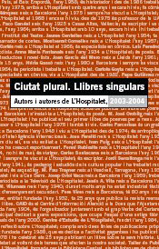
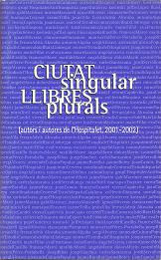
¡ENHORABUENA!

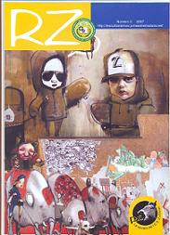
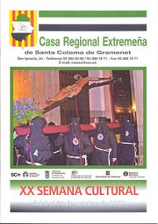
Os felicito..., porque después de pulsar la opinión de familiares y amigos, me parece que vuestra revista ha levantado un sentimiento unánime en nuestra ciudad, como no se recordaba desde la famosa pegatina de los coches: (L’H). ¿Os acordáis?
Os felicito..., por hacernos ver desde esta ventana abierta a la ciudad, la amplia y variada oferta cultural de la que disponemos.
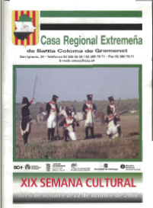
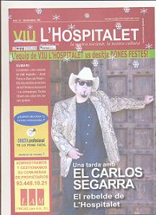
Os felicito..., porque al mostrarnos a nuestros artistas, cocineros, escritores,..., podemos constatar que el corazón de la ciudad sigue latente y brilla con luz propia. Y así, con vuestra ayuda, podemos presumir de nuestra identidad. Tal vez eche en falta, alguna sección de la historia de nuestra ciudad, pero eso, tal vez.
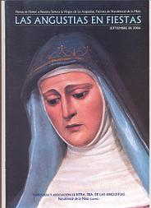
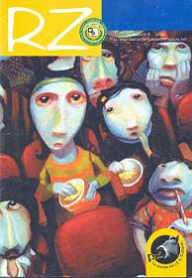
Només em resta desitjar-vos que aquesta flama d’il.lusió que heu sabut transmetre als hospitalencs, resplendeixi per molts anys.
José Luis Pablo.
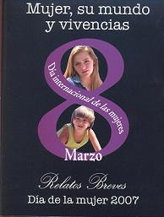
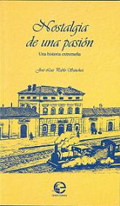
Los autores que publican, hacen más importante la ciudad.
Los artículos, las revistas, los libros con sus autores, crean identidad, son un icono más de la ciudad.
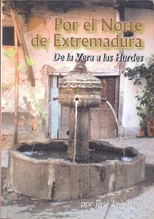
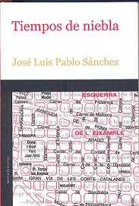
Porque las personas pasan, pero la literatura, que plasma la vida de sus gentes en profundidad, permanece. Así, podemos afirmar, sin temor a equivocarnos, que la literatura es el alma de la ciudad.
José Luis Pablo. (El Periódico, 8 de abril de 2007)

